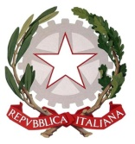 | ISTITUTO COMPRENSIVO ROVIGO DUE  Via Corridoni,40 – 45100 ROVIGO – Tel. 0425-22228 e Fax 0425-461906  C.F. 93027570295 - Cod. Mecc. ROIC82100G – Codice Univoco UFWN82  Sito www.icrovigo2.edu.it E-mail roic82100g@istruzione.it PEC roic82100g@pec.istruzione.it. | 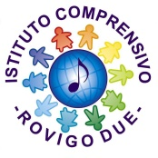

Circ. n. (vedasi timbratura) Rovigo (vedasi timbratura)

IL DIRIGENTE SCOLASTICO

VISTI i verbali dei seggi relativi alle votazioni del 28/10/2025
VISTO l’art.5 del D.L. 16/04/94 n.297;
VISTO l’art.9 dell’ O.M. del 15/09/91 n. 215;

N O M I N A

le seguenti persone quali RAPPRESENTANTI DEI GENITORI degli alunni per l’A.S. 2025/2026
nei Consigli di Intersezione della Scuola dell’ Infanzia “Principe di Napoli” come di seguito indicato

N° | Tutore | Sezione
1 | ROSSIN MAURO | DISCO BLU
2 | PASQUALINI LUISA | DISCO GIALLO
3 | BALZAN NICOL CLAUDIA | DISCO ROSSO
4 | PLAMADEALA ANA | DISCO VERDE

Dei suddetti consigli fanno parte di diritto anche i docenti in servizio nella scuola.
Avverso il presente provvedimento è ammesso ricorso, nel termine di 5 giorni dalla data di affissione, alla commissione elettorale di istituto. In assenza di ricorsi la presente nomina sarà automaticamente confermata.

IL DIRIGENTE SCOLASTICO
Dott.ssa Maria Vigna
Firmato digitalmente ai sensi del c.d.
“Codice dell’Amministrazione Digitale”
e norme connesse

